Ao Editor Científico da Revista Brasileira de Ciências da Saúde
Declaração de Conflitos de Interesse
Nós, Silmara de Andrade SILVA, Consuelo Fernanda Macedo de SOUSA, Isabella Lima Arrais RIBEIRO, Fernanda de Araújo Trigueiro CAMPOS, autores do manuscrito intitulado CONHECIMENTO DOS ACADÊMICOS DO CURSO DE ODONTOLOGIA SOBRE A CONDUTA NO TRATAMENTO DA PERFURAÇÃO DE FURCA DE MOLARES PERMANENTES, declaramos que não possuímos
(x) conflito de interesse de ordem:
(x) financeiro,
(x) comercial,
(x) político,
(x) acadêmico e,
(x) pessoal,
Declaramos também que o apoio financeiro e (ou) material recebido para o desenvolvimento deste trabalho estão claramente informados no texto.
As relações de qualquer tipo que possam levar a conflito de interesse estão completamente manifestadas abaixo.
Local, data:
João Pessoa, 05 de outubro de 2015
Autores: 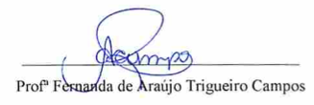
Isabella Lima Arrais Rbeiro
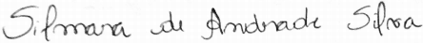 Silmara de Andrade Silva
Consuelo Fernanda Macedo Sousa

